Veselin Vasilev
[Company name] [Company address]
Име: Веселин Андреев Василев

Първа точка от проекта е изпълнена незаетите работни места в спортни клубове в цялата страна е 11 899 места ето и снимка.
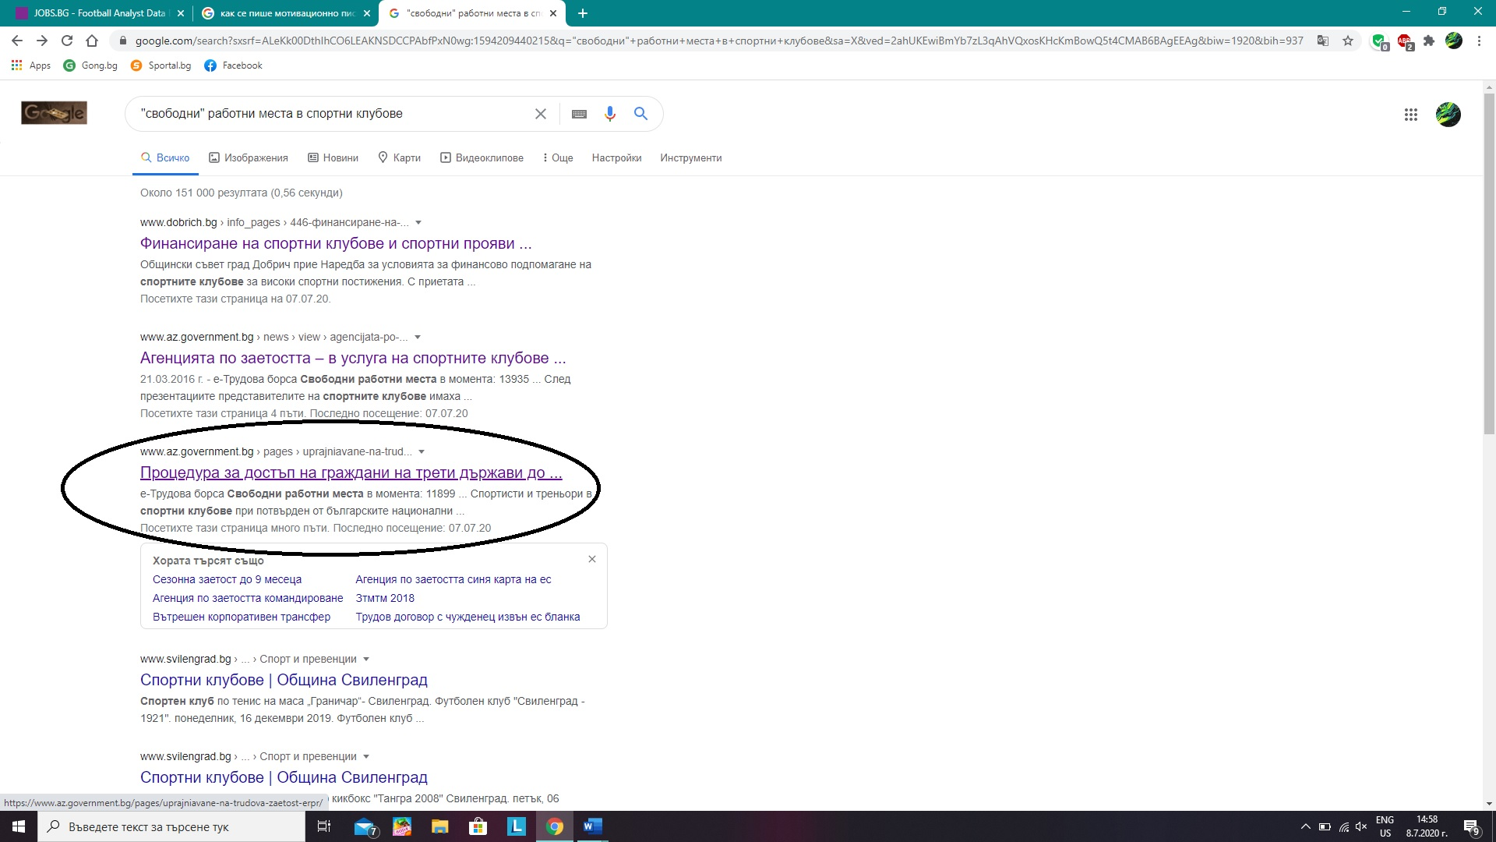

Име: Веселин Андреев Василев
Адрес и мобилен номер: Гаврил Кръстевич 15А
Град: Разград
Област: Разград
Пощенски код: 7200
Дата: 08.07.2020
Име на получателя: FOOTBALL RADAR BULGARIA Ltd
Длъжност: Анализатор
Име на фирма: FOOTBALL RADAR BULGARIA Ltd
Улица: Офис Парк Пловдив,
бул. Свобода № 65 А
Номер: 00359 877 910810
Град: Пловдив
Пощенски код: 4000
Уважаеми Име на получател:
Пиша ви в отговор на вашата обява в Пловдив за анализатор. Аз бих допринесъл за вашата фирма с широк кръг от умения, включително:
- Добри умени в разчитането и въвеждане на информация.
- Писане на добри анализаторски рецензий.
Бих приветствал възможността да обсъдя по-подробно тази позиция с вас. Ако имате въпроси, или искате да планирате интервю, моля да се свържете се с мен по телефона на телефон или по имейл на имейл.
С уважение,
Име: Веселин Андреев Василев

Това беше втора стъпка ето и снимка от сайта на фирмата за която си избрах да и напиша мотивационо писмо.
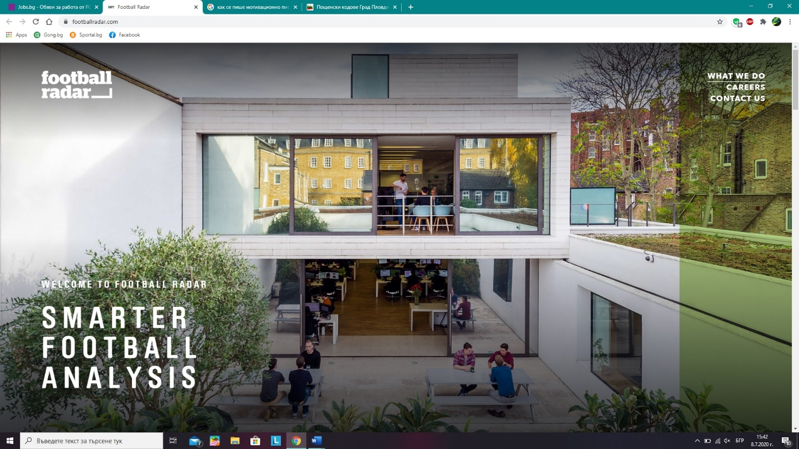
Трета стъпка е направена ето снимка на профила и вида на провилната снимка.
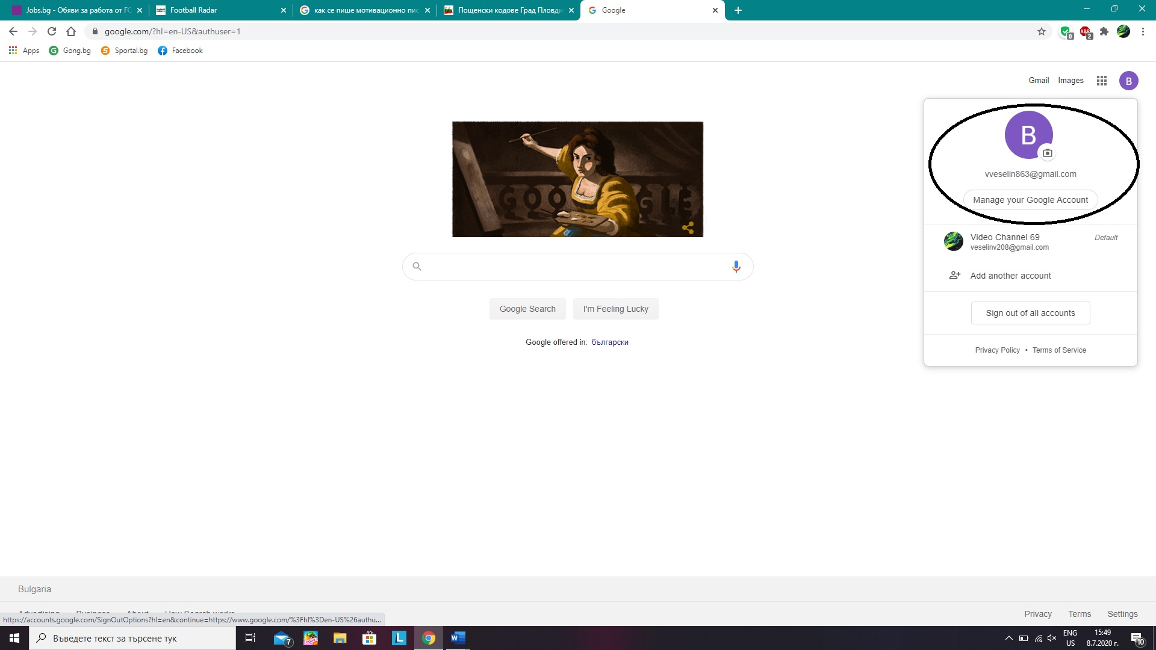
Информациятя е взета от следните сайтовете
https://www.footballradar.com/

https://www.jobs.bg/front_job_search.php?add_sh=1&from_hp=1&location_sid=&distance=&categories%5B%5D=37&type_all=0&position_level_all=0&company_type%5B%5D=0&keyword=&job_languages_all=0&salary_from=0&last=6

https://www.google.com/search?sxsrf=ALeKk00DthIhCO6LEAKNSDCCPAbfPxN0wg:1594209440215&q=%22%D1%81%D0%B2%D0%BE%D0%B1%D0%BE%D0%B4%D0%BD%D0%B8%22+%D1%80%D0%B0%D0%B1%D0%BE%D1%82%D0%BD%D0%B8+%D0%BC%D0%B5%D1%81%D1%82%D0%B0+%D0%B2+%D1%81%D0%BF%D0%BE%D1%80%D1%82%D0%BD%D0%B8+%D0%BA%D0%BB%D1%83%D0%B1%D0%BE%D0%B2%D0%B5&sa=X&ved=2ahUKEwiBmYb7zL3qAhVQxosKHcKmBowQ5t4CMAB6BAgEEAg&biw=1920&bih=937

